案例1：
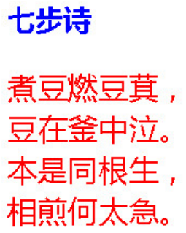
- 使用CSS行内式为页面元素引入样式。
- b) 按照CSS样式规则为3号标题设置成微软雅黑、蓝色、26px字体c) 按照CSS样式规则为段落设置成微软雅黑、红色、28px字体。
七步诗
煮豆燃豆萁，
豆在釜中泣。
本是同根生，
相煎何太急。

案例2：
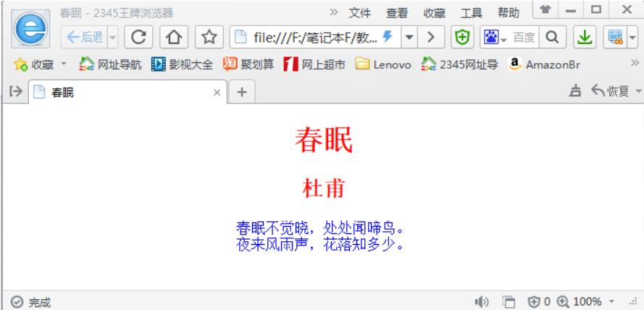
a) 新建两个外部样式表red.css、blue.css。
b) 使用链入式引入CSS样式表。
c) 在外部样式表red.css中，通过标记选择器分别设置标题1号标题红色、居中效果、作者2号标题为30px字体、红色、居中效果
d) 在外部样式表blue.css中，通过标记选择器设置段落为16px字体、蓝色、居中效果。
春眠
杜甫
春眠不觉晓，处处闻啼鸟。
夜来风雨声，花落知多少。

案例3：
1、 使用内嵌式引入CSS样式表。
2、 使用类选择器定义元素。
（1）通过控制不同的类，分别为第一个字母“G”设置为蓝色、加粗、60px字体；
第二个字母“o”设置为红色、加粗、60px字体；
第三个字母“o”设置为黄色、加粗、60px字体；
第四个字母“g”设置为蓝色、加粗、60px字体。
（2）剩余字母“le”按默认样式输出。
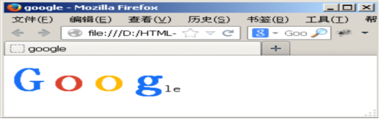

案例4：
- 使用<p>标记搭建页面结构，并为每个<p>标记定义不同的类。
- 为页面中不同的类设置不同的字体效果，如颜色、字体、字号、字体粗细、变体、字体风格。
- 最后一个类，使用font综合属性设置字体样式, 微软雅黑。
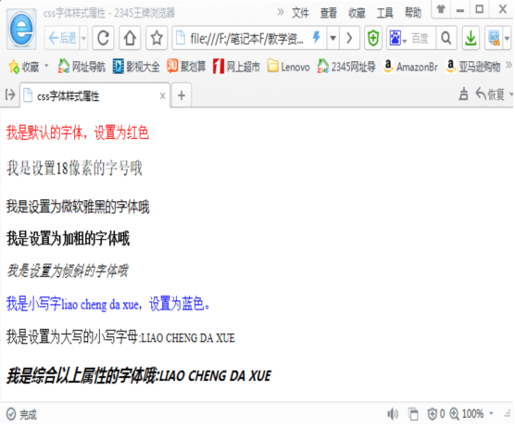
我是默认的字体，设置为红色
我是设置18像素的字号哦
我是设置为微软雅黑的字体哦
我是设置为加粗的字体哦
我是设置为倾斜的字体哦
我是小写字liao cheng da xue，设置为蓝色。
我是设置为大写的小写字母:liao cheng da xue
我是综合以上属性的字体哦:liao cheng da xue

案例5：
1、使用标记选择器控制页面元素。
2、设置所有文本为宋体、12像素、绿色字体，“春天”字体颜色设为红色。
3、设置h2标题“春天在哪里”为16像素、红色、加粗、居中、上划线的效果。
4、设置文本首行缩进2个字符。
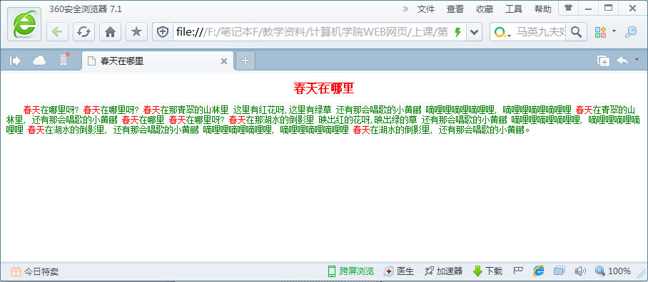
春天在哪里呀?
春天在哪里呀? 春天在哪里呀? 春天在那青翠的山林里 这里有红花呀,这里有绿草 还有那会唱歌的小黄鹂 嘀哩哩嘀哩嘀哩哩, 嘀哩哩嘀哩嘀哩哩 春天在青翠的山林里, 还有那会唱歌的小黄鹂 春天在哪里 春天在哪里呀? 春天在那湖水的倒影里 映出红的花呀,映出绿的草 还有那会唱歌的小黄鹂 嘀哩哩嘀哩嘀哩哩, 嘀哩哩嘀哩嘀哩哩 春天在湖水的倒影里, 还有那会唱歌的小黄鹂 嘀哩哩嘀哩嘀哩哩, 嘀哩哩嘀哩嘀哩哩 春天在湖水的倒影里, 还有那会唱歌的小黄鹂。

案例 6：
1、综合使用标记选择器、id选择器及类选择器控制元素。
2、设置所有文本为宋体、14像素，行高为18像素。
3、设置h1标题“朋友”为18像素、紫色、加粗、居中的效果。
4、设置第一段文本为红色、居中对齐。
5、设置第二段文本为蓝色、首行缩进2个字符、字间距为16像素。
6、设置第三段文本为绿色、加粗、斜体。
7、设置第四段文本为紫色、删除线效果。
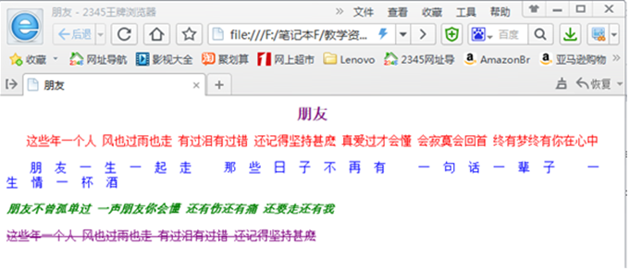
朋友
这些年一个人 风也过雨也走 有过泪有过错 还记得坚持甚麽 真爱过才会懂 会寂寞会回首 终有梦终有你在心中
朋友一生一起走 那些日子不再有 一句话一辈子 一生情一杯酒
朋友不曾孤单过 一声朋友你会懂 还有伤还有痛 还要走还有我
这些年一个人 风也过雨也走 有过泪有过错 还记得坚持甚麽

案例7
1、使用行内式引入CSS样式。
2、设置所有文本为微软雅黑、14像素、黑色字体。
3、设置“新浪”、“新浪网”为红色字体，“博客首页”为蓝色字体，网址及日期为绿色字体。
4、设置标题为16像素、左对齐、下划线的效果。
5、设置文本“-百度快照-评价”为灰色、下划线的效果。
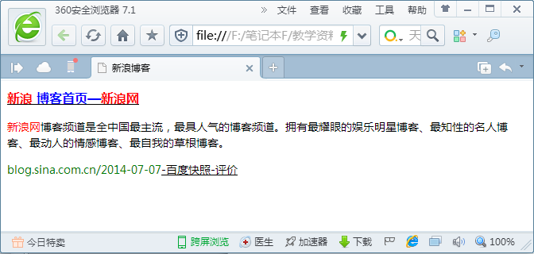
新浪 博客首页—新浪网
新浪网博客频道是全中国最主流，最具人气的博客频道。拥有最耀眼的娱乐明星博客、最知性的名人博客、最动人的情感博客、最自我的草根博客。
blog.sina.com.cn/2014-07-07-百度快照-评价

